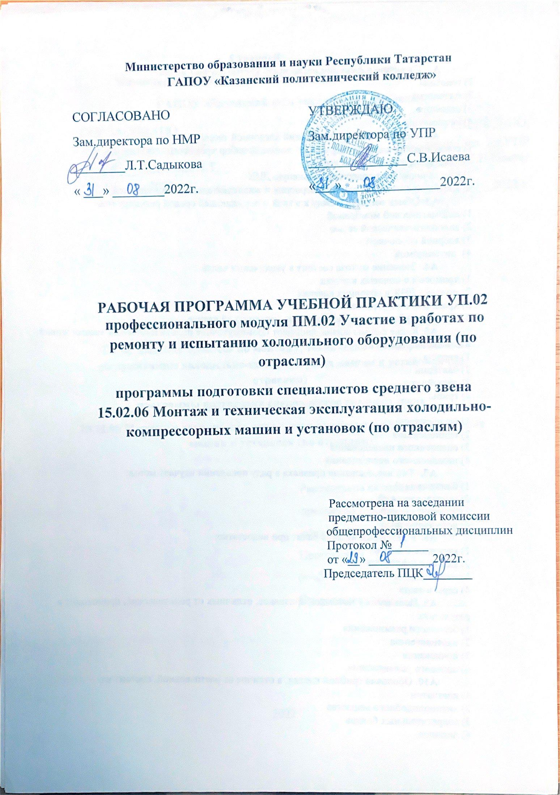

Рабочая программа учебной практики профессионального модуля разработана на основе:
- Федерального государственного образовательного стандарта среднего профессионального образования по специальности: 15.02.06 Монтаж и техническая эксплуатация холодильно-компрессорных машин и установок (по отраслям), входящей в состав укрупненной группы специальностей 15.00.00 Машиностроение, приказ №348 от 18 апреля 2014 года,
-основной профессиональной образовательной программы по специальности 15.02.06 Монтаж и техническая эксплуатация холодильно-компрессорных машин и установок (по отраслям),2022

Организация-разработчик: ГАПОУ «Казанский политехнический колледж»
Разработчики:
Хидирова С.А - преподаватель спец. дисциплин ГАПОУ «Казанский политехнический колледж»
Уйбекова Л.Х,- преподаватель спец. дисциплин ГАПОУ «Казанский политехнический колледж»

1. Вид практики, способ и форма проведения

Вид практики: учебная.
Способ проведения практики: стационарно.
Форма проведения практики: дискретно путем выделения в календарном учебном графике непрерывного периода учебного времени для проведения учебной практики после экзаменационной сессии.

2. Планируемые результаты обучения при прохождении практики

Учебная практика (по профилю специальности) профессионального модуля ПМ.02. Участие в работах по ремонту и испытанию холодильного оборудования (по отраслям) является обязательным разделом основной профессиональной образовательной программы (ОПОП), обеспечивающей реализацию Федерального государственного образовательного стандарта среднего профессионального образования (ФГОС СПО) по специальности 15.02.06 Монтаж и техническая эксплуатация холодильно-компрессорных машин и установок (по отраслям).
Целью практики является формирование профессиональных и общих компетенций по специальности 15.02.06 Монтаж и техническая эксплуатация холодильно-компрессорных машин и установок (по отраслям).
Важнейшей задачей практики является подготовка студентов к самостоятельной работе в конкретных производственных условиях в соответствии с требованиями ФГОС СПО по специальности 15.02.06 Монтаж и техническая эксплуатация холодильно-компрессорных машин и установок (по отраслям).
Учебная практика представляет собой вид учебных занятий, обеспечивающих практико-ориентированную подготовку обучающихся профессионального модуля ПМ.02. Участие в работах по ремонту и испытанию холодильного оборудования (по отраслям).
Учебная практика проводится под непосредственным руководством и контролем руководителей учебной практики от организации, осуществляющих учебную деятельность, и методического руководителя – руководителя практики от учебного заведения.
Форма отчетности по учебной практике – дневник; форма аттестации–зачет.
В результате прохождения учебной практики у обучающегося формируются компетенции и по итогам практики обучающийся должен продемонстрировать следующие результаты:

ОБЩИЕ КОМПЕТЕНЦИИ
ОК-2 | Организовывать собственную деятельность, выбирать типовые методы и способы выполнения профессиональных задач, оценивать их эффективность и качество.
ОК-3 | Принимать решения в стандартных и нестандартных ситуациях и нести за них ответственность.
ОК-4 | Осуществлять поиск и использование информации, необходимой для эффективного выполнения профессиональных задач, профессионального и личностного развития.
ОК-5 | Использовать информационно-коммуникационные технологии в профессиональной деятельности.
ОК-6 | Работать в коллективе и команде, эффективно общаться с коллегами, руководством, потребителями.
ОК-7 | Брать на себя ответственность за работу членов команды (подчиненных), результат выполнения заданий.
ОК-8 | Самостоятельно определять задачи профессионального и личностного развития, заниматься самообразованием, осознанно планировать повышение квалификации.
ОК-9 | Ориентироваться в условиях частой смены технологий в профессиональной деятельности.
ПРОФЕССИОНАЛЬНЫЕ КОМПЕТЕНЦИИ
ПК-2.1 | Участвовать в организации и выполнять работы по подготовке к ремонту и испытаниям холодильного оборудования.
ПК-2.2 | Участвовать в организации и выполнять работы по ремонту холодильного оборудования с использованием различных приспособлений и инструментов.
ПК-2.3 | Участвовать в организации и выполнять различные виды испытаний холодильного оборудования.

В результате прохождения практики студент должен:
иметь практический опыт:
- участия в организации и выполнения работ по подготовке к ремонту и испытаниям холодильного оборудования;
- участия в организации и выполнения работ по ремонту и холодильного оборудования;
- участия в организации и выполнения различных видов испытаний холодильного оборудования;
- применения приспособлений и инструментов для выполнения работ по ремонту холодильного оборудования;
уметь:
- участвовать в организации и осуществлять операции по ремонту холодильного оборудования;
- определять износ холодильного оборудования и назначать меры по его устранению;
- обеспечивать безопасность работ при ремонте холодильного оборудования;
- участвовать в организации и проводить разборку и сборку основного и вспомогательного холодильного оборудования;
- участвовать в проведении различных видов испытаний холодильного оборудования;
знать:
- технологические процессы ремонта деталей и узлов холодильной установки;
- основные пути и средства повышения долговечности холодильного оборудования;
- прогнозирование отказов в работе и обнаружение дефектов холодильного оборудования;
- основные методы диагностирования и контроля технического состояния холодильного оборудования;
- основные технологии проведения различных испытаний холодильной установки.
Учебная практика является обязательным разделом основной профессиональной образовательной программы. Практика представляет собой вид учебных занятий, обеспечивающих практико-ориентированную подготовку обучающихся. Учебная практика (по профилю специальности) реализуется при освоении профессиональных компетенций в рамках профессионального модуля ПМ.02 Участие в работах по ремонту и испытанию холодильного оборудования (по отраслям).

3. Место практики в структуре образовательной программы

Практика является обязательным блоком основной образовательной программы подготовки специалистов среднего профессионального образования.
Полученные в ходе прохождения практики знания, навыки, умения являются базой для выполнения выпускной квалификационной работы.

4. Время проведения практики
Количество часов, отводимое на практику:
учебной практики – 36 часов.

5. Содержание учебной практики по ПМ 02 Участие в работах по ремонту и испытанию холодильного оборудования (по отраслям)
№ | Разделы (этапы) практики | Виды работ | Отчетная документация
1. | Проведение собрания студентов перед выходом на практику | Ознакомление с приказом деканата ФСПО о направлении студентов на практику, процедурой прохождения практики, с документацией, выдаваемой каждому студенту, проведение инструктажа по технике безопасности. | Наличие у каждого студента дневника по практике, программы производственной практики, задания, указаний по прохождению практики и оформлению итогового отчета.
2. | Вводный, ознакомительно-теоретический этап прохождения практики | Знакомство студентов со спецификой функционирования  конкретной базы практики, с ее научно-техническими и производственными задачами. | Утвержденный календарный график и индивидуальное задание работы студента.
3. | Практический  этап | Выполнение студентом получаемых индивидуальных заданий. На данном этапе студенты получают навыки работы по конкретным областям, определенным в задачах практики. | Записи в дневнике о проведении соответствующих работ.
4. | Итоговый этап | Подведение итогов практики. Оформление отчета по практике. | Дневник и отчет о прохождении практики.  Ведомость с дифференцированной оценкой за прохождение студентами производственной практики.

Тематический план учебной практики

№ | Виды работ | Часы
1 | Изучение показателей надежности и способы повышения надежности холодильного оборудования. | 1
2 | Изучение видов износа холодильного оборудования. | 1
3 | Изучение методов определения износа холодильного оборудования. | 1
4 | Изучение способов предупреждения преждевременного износа оборудования. | 1
5 | Изучение норм и требований безопасности труда, электробезопасности и пожарной безопасности при ремонте холодильного оборудования. | 1
6 | Изучение способов и методов организации ремонтных работ. | 1
7 | Система планово-предупредительного ремонта холодильного оборудования в компрессорном цехе. | 1
8 | Изучение методов ремонта изношенных деталей. | 1
9 | Нормативы трудоемкости ремонтных работ и простоя холодильного оборудования в ремонте. | 1
10 | Изучение технологии ремонта компрессоров. | 1
11 | Разборка компрессора, очистка и обезжиривание деталей. | 1
12 | Составление дефектовочной документации. | 1
13 | Изучение степени износа и ремонт деталей компрессора. | 1
14 | Сборка компрессора после ремонта. | 1
15 | Испытание компрессора после ремонта. | 1
16 | Изучение технологии ремонта теплообменных аппаратов. | 1
17 | Очистка поверхности теплообмена от различного рода загрязнений. | 1
18 | Проведение антикоррозионных мероприятий. | 1
19 | Изучение технологии ремонта вспомогательного оборудования. | 2
20 | Изучение техники безопасности и правил проведения испытания холодильной установки. | 2
21 | Изучение видов испытаний холодильного оборудования. | 2
22 | Изучение испытания компрессоров. | 2
23 |  | 2
24 | Изучение испытания теплообменных аппаратов. | 2
25 | Изучение испытания сосудов. | 2
26 | Изучение испытания трубопроводов. | 2
27 | Заполнение акта испытания. | 2
6.Формы отчетности по учебной практике
Результатом отчетности по практикам являются:
1. Отчет по практике.

- Промежуточная аттестация обучающихся по практике
Дифференцированный зачёт
а) защита отчета
б) критерии оценивания компетенций (результатов) и описание шкалы оценивания

№ | Показатели оценки результатов практики | Норма баллов
Текущий контроль
1. | Участие в организационном собрании | 5
2. | Регулярно и в срок выполнение индивидуальных заданий | 25
3. | Предварительная проверка материалов отчета по практике | 20
4. | Соблюдение студентом сроков представления руководителю практики отчета по практике | 10
Промежуточная аттестация
5. | Защита студентом отчета по практике | 40
 | ВСЕГО БАЛЛОВ: | 100

8.Учебно-методическое и информационное обеспечение практики

Основные источники:
- Кащенко, В. Ф. Торговое оборудование : учебное пособие / В.Ф. Кащенко, Л.В. Кащенко. — Москва : ИНФРА-М, 2020. — 398 с. — (Среднее профессиональное образование). - ISBN 978-5-16-015381-0. - Текст : электронный. - URL: https://znanium.com/catalog/product/1174606 (дата обращения: 28.01.2022). – Режим доступа: по подписке.
- Кащенко, В. Ф. Оборудование предприятий общественного питания : учебное пособие / В.Ф. Кащенко, Р.В. Кащенко. — 2-е изд., перераб. и доп. — Москва : ИНФРА-М, 2021. — 373 с. — (Среднее профессиональное образование). - ISBN 978-5-16-014118-3. - Текст : электронный. - URL: https://znanium.com/catalog/product/1141778 (дата обращения: 28.01.2022). – Режим доступа: по подписке.
- Современные холодильники: устройство и ремонт / под ред. А. В. Родина, Н. А. Тюнина. - Москва : СОЛОН-Пресс, 2020. - 112 с. - (Ремонт, выпуск 140). - ISBN 978-5-91359-203-3. - Текст : электронный. - URL: https://znanium.com/catalog/product/1227735 (дата обращения: 28.01.2022). – Режим доступа: по подписке.

Дополнительные источники:
- Гайворонский, К. Я. Технологическое оборудование предприятий общественного питания и торговли : учебник / К.Я. Гайворонский, Н.Г. Щеглов. — 2-е изд., перераб. и доп. — Москва : ИД «ФОРУМ» : ИНФРА-М, 2019. — 480 с. — (Среднее профессиональное образование). - ISBN 978-5-8199-0776-4. - Текст : электронный. - URL: https://znanium.com/catalog/product/1003603 (дата обращения: 28.01.2022). – Режим доступа: по подписке.

Интернет-ресурсы:
- www.yandex.ru
- www.rambler.ru
- www.google.ru
- www.yahoo.com
- www.apport.ru
- www.dogpile.com

Сервисы и инструменты:
1. Skype (режим доступа: https://www.skype.com/)
2. Zoom (режим доступа: https://zoom.us/)
3. https://disk.yandex.ru/

- Материально техническое обеспечение практики

Для реализации программы учебной практики в ГБОУ КПК имеется:

Учебная лаборатория:
- учебные стенды «Каток с теплообменником» и «Поиск неисправности»;
- методические и наглядные пособия (см. паспорт кабинета);
- рабочие места для обучающихся при проведении занятий;
Технические средства обучения:
- компьютер, мультимедиапроектор, экран.
Оборудование лаборатории и рабочих мест лаборатории «Холодильные ма-шины и установки»:
- мобильные стенды «Монтаж, испытания и пусконаладочные работы холодильной установки» (с основным оборудованием: компрессор, конденсатор, испаритель);
- мобильные стенды на базе холодильной машины «Поиск неисправностей и тех-ническое обслуживание холодильной установки»;
- стенд с кондиционером;
- измерительные инструменты и приборы;
- паячные посты (газовая горелка для пайки твердым припоем);
- расходные материалы для проведения лабораторных и практических занятий;
- компрессоры различных типов;
- образцы холодильного оборудования;
- макеты холодильного оборудования;
- макеты кондиционеров;
- методические и наглядные пособия (см. паспорт лаборатории).
Технические средства обучения:
- компьютер, мультимедиапроектор, экран.
Реализация программы модуля предполагает обязательную производствен-ную практику на предприятиях, оснащенных холодильными установками.
Оборудование и технологическое оснащение рабочих мест:
- мобильные стенды для монтажа и пусконаладочных работ с основным оборудо-ванием;
- мобильные стенды на базе холодильной установки;
- холодильное оборудование;
- стенд с кондиционером;
- узлы и детали компрессоров, приборы автоматики холодильных установок;
- модели и макеты холодильного оборудования;
- технические средства компьютерные, мультимедийные и т.п.

